新桥街道中心幼儿园小一班幼儿生活状况记录表

观察对象：小一班全体幼儿

观察者：花倩、万艳玲

观察目标：了解目标幼儿入园初期的适应能力

观察内容：观察目标幼儿来园情绪、午餐、午睡的情况

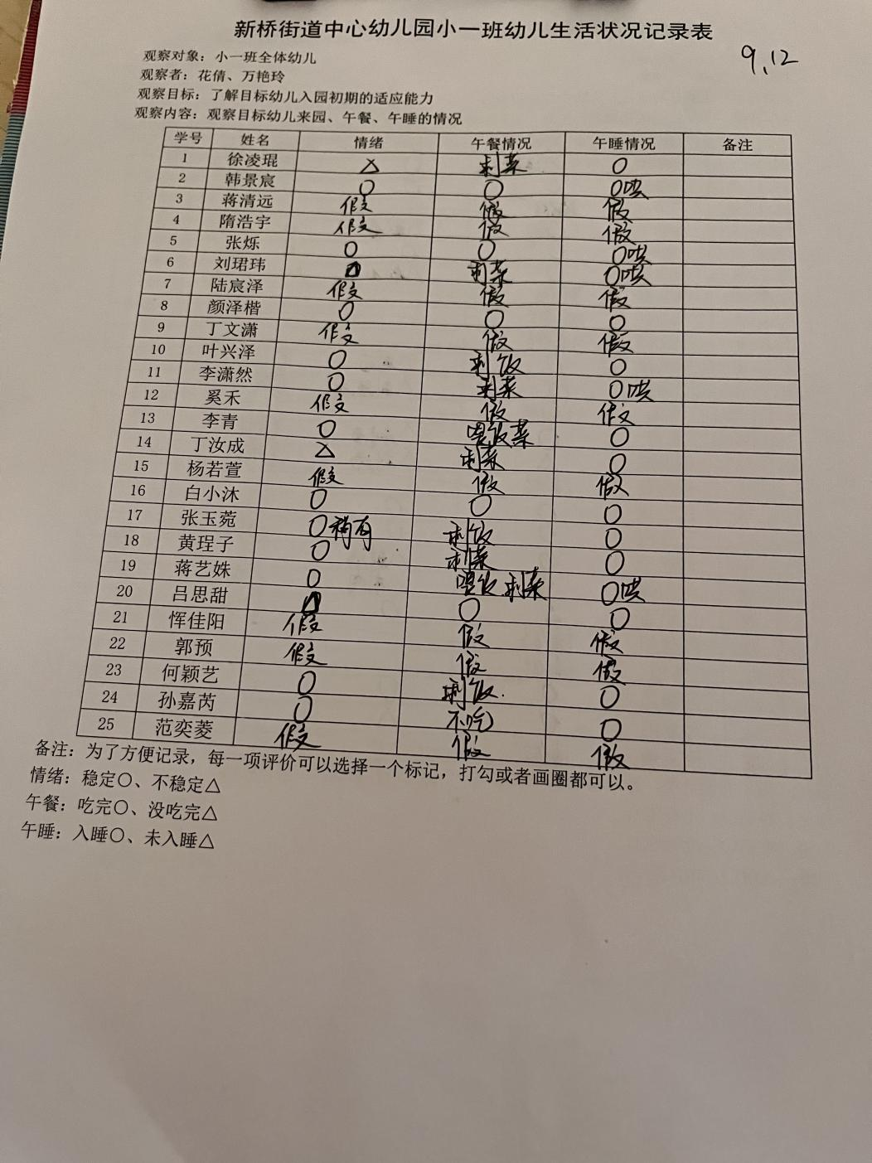

备注：为了方便记录，每一项评价可以选择一个标记，打勾或者画圈都可以。

情绪：稳定○、不稳定△

午餐：吃完○、没吃完△

午睡：入睡○、未入睡△

**情绪：**

入园情绪：今天大部分孩子在入园时的情绪是比较稳定的，可以独立入园，一位幼儿在门口出现哭闹情绪，进入教室后，能在老师的安抚下，安静进入游戏。

园内情绪：大部分小朋能安静愉快地进行区域游戏，丁汝成宝宝偶尔会有想妈妈的情绪，在老师的引导下，能调整自己的情绪。

**区域游戏：**

|  |  |  |
| --- | --- | --- |
| C:/Users/admin/Desktop/4f21a09a7261cf165497de2b4bab156a.jpg4f21a09a7261cf165497de2b4bab156a | C:/Users/admin/Desktop/702e10d3fb11c16c3cffb2f08639e408.jpg702e10d3fb11c16c3cffb2f08639e408 | C:/Users/admin/Desktop/23738b8a02ef21b9b39da81d93a36b68.jpg23738b8a02ef21b9b39da81d93a36b68 |
| C:/Users/admin/Desktop/af17757f157f22bd9ef9fbf678c8a8ae.jpgaf17757f157f22bd9ef9fbf678c8a8ae | C:/Users/admin/Desktop/de1f4bfb7021e38d96071dd4e0a9d0c8.jpgde1f4bfb7021e38d96071dd4e0a9d0c8 |  |

今天的游戏中，能够自己寻找玩具，并较专注地游戏的小朋友有：徐凌琨、韩景宸、颜泽楷、张烁、刘珺玮、叶兴泽、李潇然、李青、丁汝成、白小沐、张玉宛、黄埕子、蒋艺姝、吕思甜、何颖艺、孙嘉芮。

**户外活动：**

|  |  |  |
| --- | --- | --- |
| C:/Users/admin/Desktop/IMG_5206.JPGIMG_5206 | C:/Users/admin/Desktop/IMG_5208.JPGIMG_5208 | C:/Users/admin/Desktop/IMG_5209.JPGIMG_5209 |

今天小朋友们一起来到前操场，玩了美人鱼滑梯，小朋友们能在老师的提醒下，排队轮流玩，并注意游戏时的安全。

**集体活动：**

**音乐：拉拉手**

|  |  |  |
| --- | --- | --- |
| C:/Users/admin/Desktop/IMG_5212.JPGIMG_5212 | C:/Users/admin/Desktop/IMG_5214.JPGIMG_5214 | C:/Users/admin/Desktop/IMG_5217.JPGIMG_5217 |

歌曲《拉拉手》旋律欢快、节奏感较强且易于分辨，歌词简单易懂、朗朗上口，适合小班孩子演唱。本次活动引导幼儿在欣赏歌曲、理解歌词内容上学唱歌曲，又有图谱的辅助，便于幼儿理解歌词内容，深受幼儿喜欢。在幼儿学会演唱歌曲的基础上让幼儿学会边做动作边演唱。而且需要幼儿拉着圆圈做动作，引导幼儿探索有节奏地走圆，并且要保持队形的完整性，做到手眼协调，具有一定的难度。

活动中徐凌琨、韩景宸、颜泽楷、张烁、刘珺玮、叶兴泽、李潇然、李青、丁汝成、白小沐、张玉宛、黄埕子、蒋艺姝、吕思甜、何颖艺、孙嘉芮能认真倾听音乐伴奏，借助课件熟悉歌词，能跟随伴奏一边做动作一边演唱歌曲。

**生活活动情况：**

1.午餐情况：

今天的午饭吃的是芝麻饭、清蒸鸦片鱼、鱼香茄子和芙蓉山药汤。大部分的孩子是能够自主进餐的，个别幼儿需要老师喂，我们鼓励幼儿自己的事情自己做，家长在家也可以适当的放手。根据观察，我们班有很多孩子都有不爱吃菜，有个别幼儿挑食严重，需要家长们回家再继续跟进、配合一起让孩子不挑食，爱吃饭菜。

2.午睡情况：

午睡时个别孩子有哭闹现象，少部分孩子需要老师、阿姨拍一拍哄睡，个别孩子躺在床上比较安静，但入睡比较晚，大家需要调整孩子的作息时间哦！

**家园合作：**

1.动态上的照片，仅作为老师观察时的随拍，并不是所有孩子的照片都会呈现。

2.家长定期关注幼儿手指甲，勤剪指甲以防藏污纳垢。

3.每天户外结束后，老师会为孩子们更换吸汗巾，部分幼儿抽屉内已经没有干净的吸汗巾了，家长及时帮助幼儿准备好哦。